Nr postępowania: PT.2370.2.2023 Załącznik nr 8 do SWZ

Rzut parteru

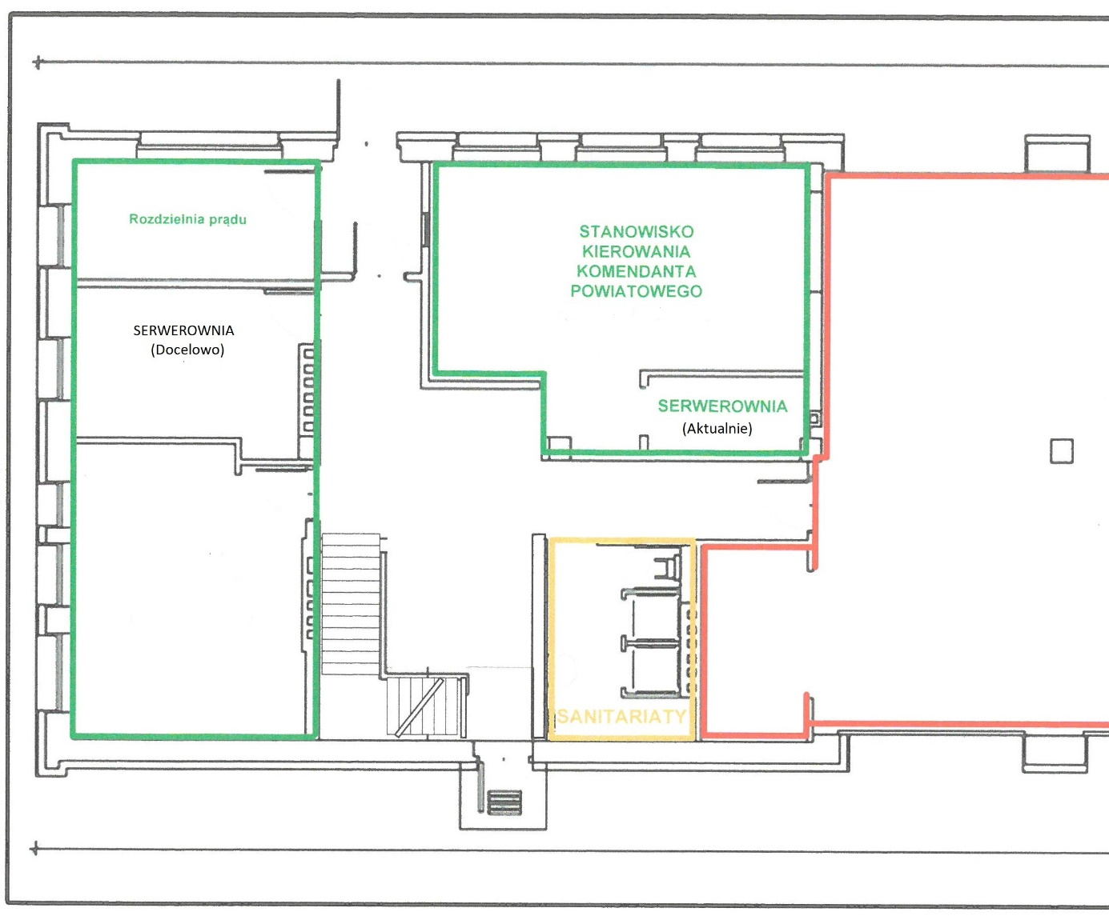

**Projekt umeblowania**

